Чтобы ваш ребенок не пристрастился к алкоголю, необходимо выработать у него твердое убеждение во вреде алкоголя, недопустимости его употребления.  Если случилось так, что ваш ребенок сделал первый шаг к алкогольной пропасти, то научите критически его относиться к той сомнительной эйфории, которую вызывает алкоголь.  Не демонстрируйте бутылку на столе. Не приобщайте детей к застолью. Не давайте им спиртное «для аппетита».  Заостряйте внимание на том, как плохо живется людям в той семье, где есть пьющий человек.  Воспитывайте отрицательное отношение к алкоголю и людям, которые, им злоупотребляют.  Разъясняйте вредные свойства алкоголя. Пусть ваш ребенок видит ее как можно реже.  Будьте добры и терпеливы с вашим ребенком, если он попал в алкогольную беду, показывайте что вы искренне хотите помочь ему.  Всегда помните о том, что привычка усваивается постепенно и ее надо кропотливо преодолевать. Для этого нужны большие совместные усилия: терпение, понимание, мудрость, поддержка и др.  Дети и подростки в особой опасности, ведь их организм привыкает к алкоголю быстрее намного, чем взрослый. Испытав сомнительное алкогольное удовольствие в раннем возрасте, можно остаться зеленого «рабом змия» на всю жизнь. |  | «От человека не зависит,  в какую ситуацию он попадает.  Но только от человека зависит,  как он выходит из этой  ситуации»  (А. Рыбаков)  Составитель: Гилязова О.В.,  воспитатель ГОУ ТО  «Первомайская кадетская школа» | Памятка для родителей | Государственное образовательное учреждение Тульской области «Первомайская кадетская школа»  Профилактика вредных привычек среди подростков  п. Первомайский, 2016 г.

- Нужно развивать у ребенка положительную самооценку. Первое, что Вы можете сделать для своих детей – это сказать, что Вы их любите. Без этого дети вырастают с низкой самооценкой и неуверенностью в себе. Родители должны помочь почувствовать своим детям, каково это гордиться своими собственными достижениями и оставаться сильными и уверенными в себе, вступая на путь новых открытий. Поддерживайте своих детей в любой момент, когда Вы им понадобитесь. Дайте возможность детям допускать ошибки и не вмешивайтесь до тех пор, пока эти ошибки незначительны. Разум более поддается обучению, когда вокруг создана атмосфера, благоприятствующая принятию разумных рисков.

Проблемы вредных привычек в подростковом возрасте в последние годы стала чрезвычайно актуальной. Эта тема, которая все больше и больше волнует и тревожит наше общество.
…Привычка — вторая натура... Как часто мы слышим эти слова. Всякая привычка появляется не случайно. В основе лежит механизм подкрепления. Если привычка получила неоднократное положительное подкрепление, то она закрепится и устранить ее будет трудно.
Вредных привычек в жизни человека достаточно много. Но среди них есть особые, которые превращаются в пагубные пристрастия. Это курение, алкоголь, наркотики. Эти пристрастия обладают исключительной и губительной силой. Помимо того что они разрушают здоровье человека, алкоголь и наркотики являются еще и разрушителями личности.

Курение
Подрыв здоровья подростков начинается с курения. Под курением подразумевают болезненное пристрастие человека к наркотическому веществу - никотину.
Курение отрицательно влияет: на нервную систему, дыхательный центр, мозговое вещество надпочечников, артериальное давление, привратник желудка (вызывает спазм, нарушается секреция желудочного сока), ритм сердечных сокращений.
Никотин, хоть и слабый наркотик, вызывает быструю и сильную зависимость, отсюда и сложность отказа от курения. В стране разработаны некоторые меры по борьбе с курением (запрет на курение в школах, общественных местах, на некоторых рабочих местах; запрещение рекламы табачных изделий и их продажи несовершеннолетним, предупреждения Минздрава, антиникотиновая пропаганда и т.д.).
Но лучшая мера - это воспитание с раннего возраста неприятия курения. И в этом вопросе главная роль принадлежит родителям.
Курение в присутствии людей, которые не переносят табачный дым, которым он вреден, является одним из проявлений невоспитанности и антисоциального поведения. Подражание человеку, которому симпатизируешь и которым восхищаешься; и просто неосознанное следование примеру родителей, когда в семье курение - дело привычное и как бы само собой разумеющееся, побуждают детей “попробовать”, затем приобрести привычку, перерастающую в пагубное пристрастие. Причиной курения является и желание продемонстрировать взрослость и независимость. Для молодых это еще и один из способов самоутверждения, приобщения к “модной” манере поведения, повышения своего престижа.

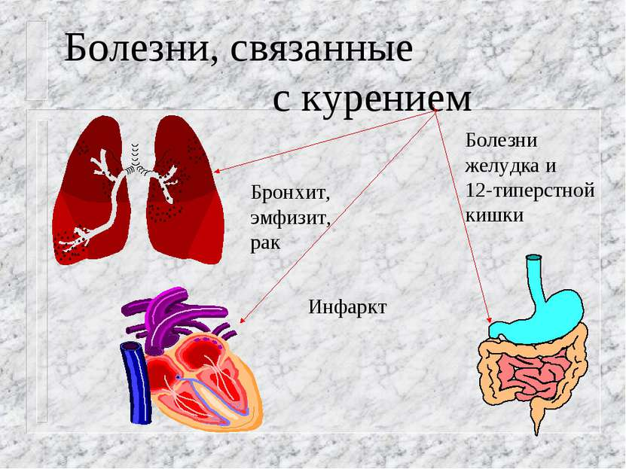
Алкоголь
Ученые, исследующие проблему алкоголизма, вполне обоснованно считают неправомерным разделение спиртных изделий по степеням их вредного воздействия на организм, поскольку среди них нет безвредных. Вино, водка, самогон, пиво – всё это алкогольные напитки.
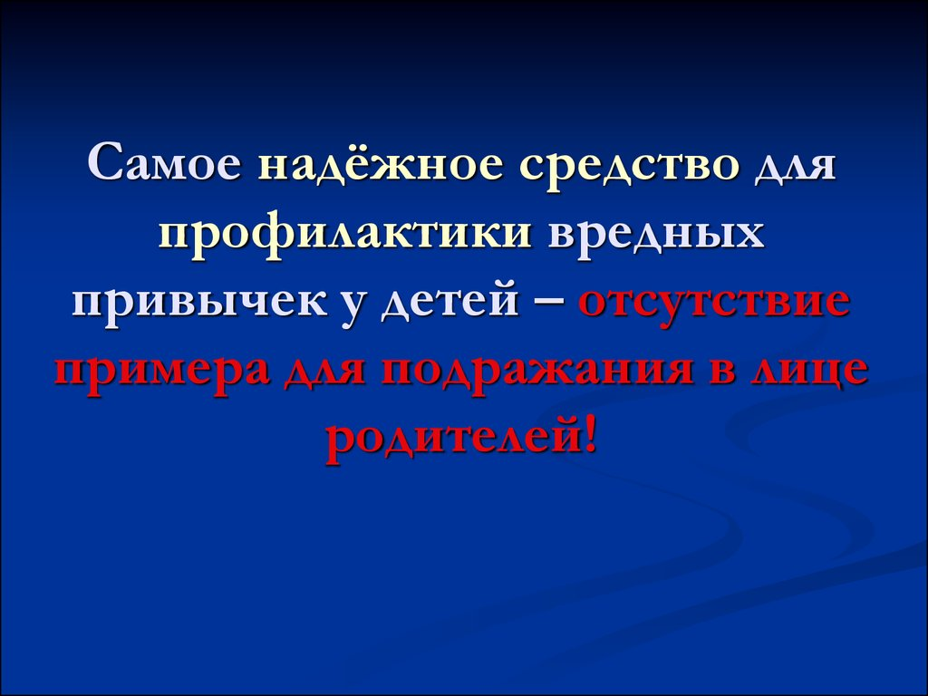

Большой урон наносит алкоголь в любой сфере нашей жизни. Этот страшный урон начинается со здоровья. Вернее, с нездоровья человеческого организма. Страдает деятельность всех внутренних органов (гипертония, болезни сердца, цирроз, язва печени и т.д.). Сначала страдает желудок (клеток разрастание слизистой, затем атрофия, ведущая к алкогольному гастриту и язве желудка). Печень, постоянно нейтрализующая алкоголь, постепенно разрушается. Часть клеток гибнет, вместо них появляется соединительная и жировая ткань. Затем гепатит и усыхание – цирроз (боли в правом подреберье, тяжесть, снижение аппетита, тошнота еды после, отрыжка, а по утрам рвота слизью).
Антиалкогольное воспитание необходимо начинать с детства. Родителям предлагаются советы и рекомендации по антиалкогольному воспитанию в семье:

.

